Manual de uso del robot para el control remoto.

Colocar imagen del robot

Índice

1. Inicio de sesión con App
2. Reservar sesión con PC

1. Inicio de sesión con App.

  - Para acceder al robot se debe de activar interruptor del robot. Se debe digitar la Clave en el telado del robot. Password: 1234

(Colocar imagen de teclado del robot.)

Imagen 1. Teclado del robot

  - Para el uso de la aplicación se debe ingresar la clave 1234,

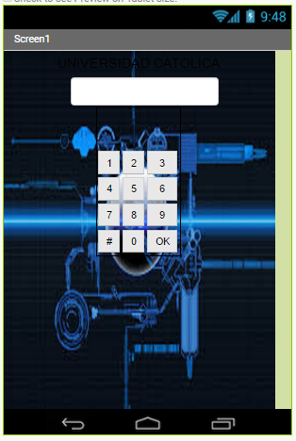
Imagen 2. Aplicación

  - Presionar el botón de Conectar.

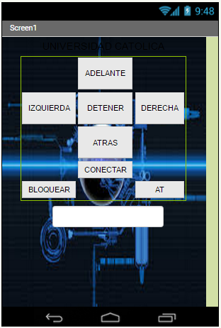
Imagen 3. Aplicación

  - Presionar los botones de control para mover al robot.
  - Presionar el botón de AT.
  - Descripción de los elementos en la pantalla principal de las prácticas
Controla los movimientos pulsando los botones de control y el botón de AT, para cada envío de comandos.
  - Cierre de sesión es presionar el botón de desconectar y desactivar interruptor.
  - Tiempo de uso del robot máximo 15 minutos.
  - Estado de la cabeza: Nos indica el estado de los sensores leidos en el LCD.

  - Estado del programa: Nos indica el estado del programa. Si se produce un error de programación, nos lo indicará (Se borra pantalla de LCD)

